Министерство науки и высшего образования Российской Федерации

Федерального государственное бюджетное образовательное учреждение

высшего образования

ТОМСКИЙ ГОСУДАРСТВЕННЫЙ УНИВЕРСИТЕТ СИСТЕМ

УПРАВЛЕНИЯ И РАДИОЭЛЕКТРОНИКИ (ТУСУР)

Кафедра комплексной информационной безопасности электронно-

вычислительных систем (КИБЭВС)

ГРАФИЧЕСКИЙ ИНТЕРФЕЙС В MININET

Отчет по лабораторной работе №4

по дисциплине «Сети и Системы Передачи Информации»

Выполнил

Студент гр. 728-1

___________ Геворгян Д.Р.

_______.06.2021

Принял

Доцент кафедры ТОР

__________ Агеев Е.Ю.

_______.06.2021

1 Введение

Целью лабораторной работы является более углублённое изучение механизмов передачи и освоение функционала утилиты Mininet при помощи предоставляемого ей интерфейса на примере создания топологии и изменения её свойств. Также расширение уже имеющегося объёма знаний о принципах работы сетей в целом, равно как и ОС Ubuntu.

2 Ход работы

Как уже было сказано, данная работа выполняется на ОС «Ubuntu» с предустановленной «Mininet». Первоначальным этапом работы является обновление на данной машине записей о пакетах командой apt-get.

Рисунок 2.1 — Обновление записей пакетов

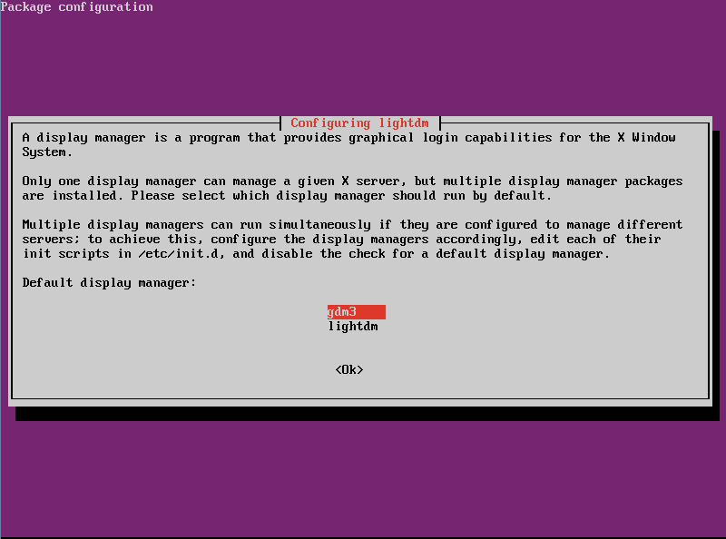

Рисунок 2.2 — Установка LXDE

Рисунок 2.3 — Установка гостевых дополнений

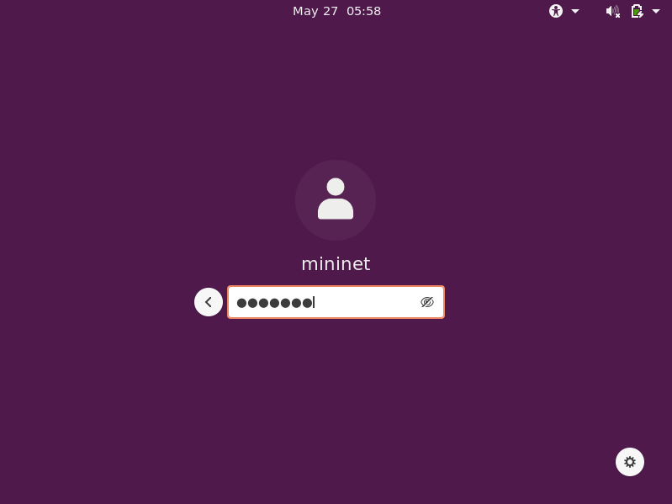

Рисунок 2.4 — Вход в систему

Рисунок 2.5 — Запуск «MiniEdit»

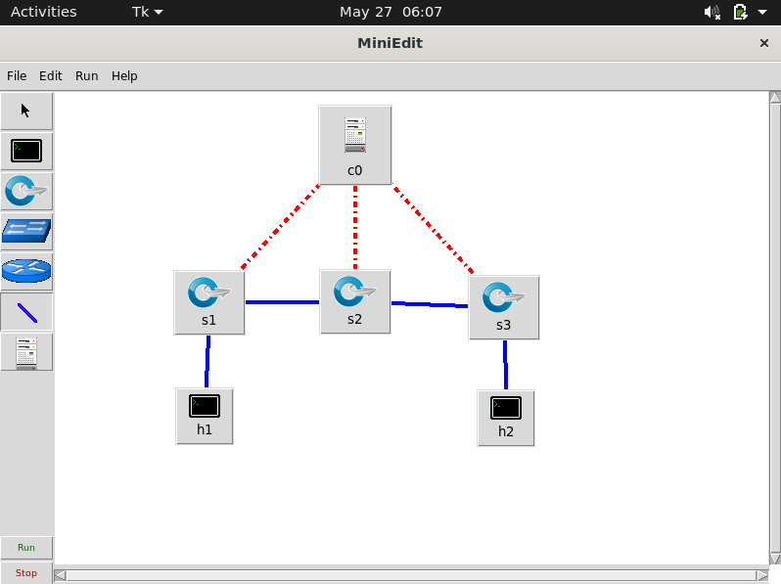

Рисунок 2.6 — Создание топологии

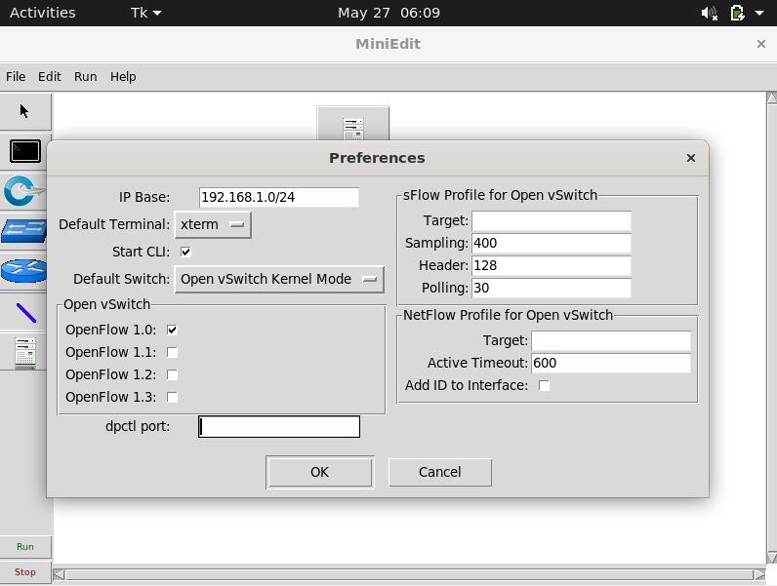

Рисунок 2.7 — Настройка базовых параметров

Рисунок 2.8 — Терминал первого хоста

Рисунок 2.9 — Терминал второго хоста

Рисунок 2.10 — Просмотр первой таблицы маршрутизации

Рисунок 2.11 — Просмотр второй таблицы маршрутизации

Рисунок 2.12 — Информация о коммутаторе

Рисунок 2.13 — Просмотр параметров контроллера

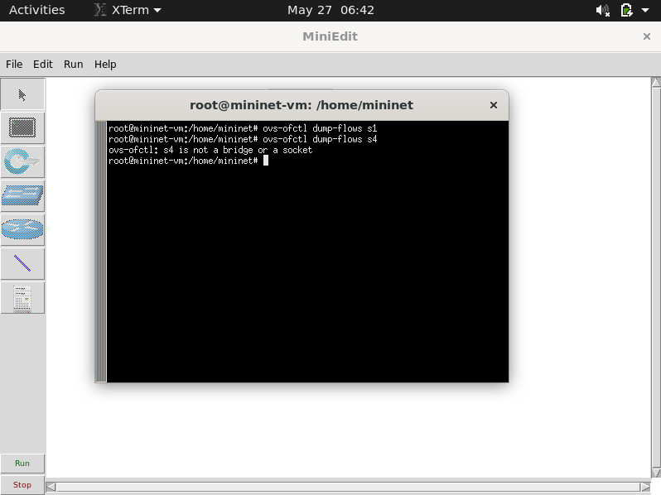

Рисунок 2.14 — Вывод информации о потоках

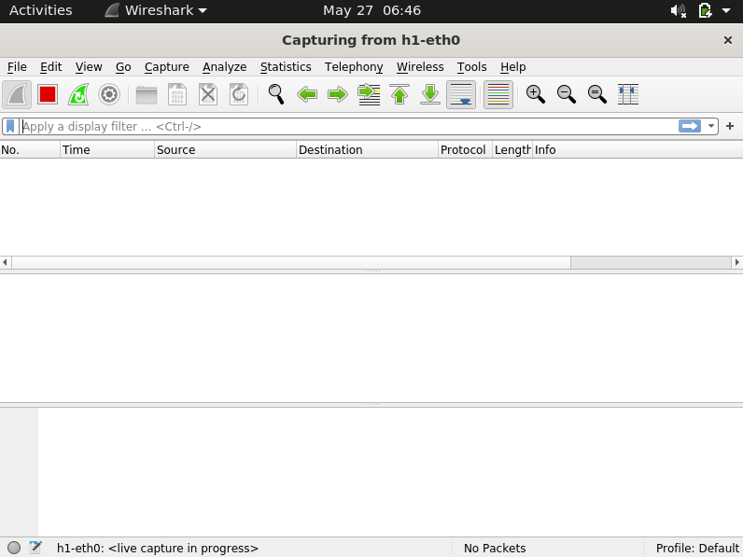

Рисунок 2.15 — Запуск утилиты «Wireshark»

Рисунок 2.16 — Запуск пингования

Рисунок 2.17 — Приём пакетов с помощью «tcpdump»

Рисунок 2.18 — Получение ARP- и ICMP-пакетов

Рисунок 2.19 — Повторный вывод списка потоков

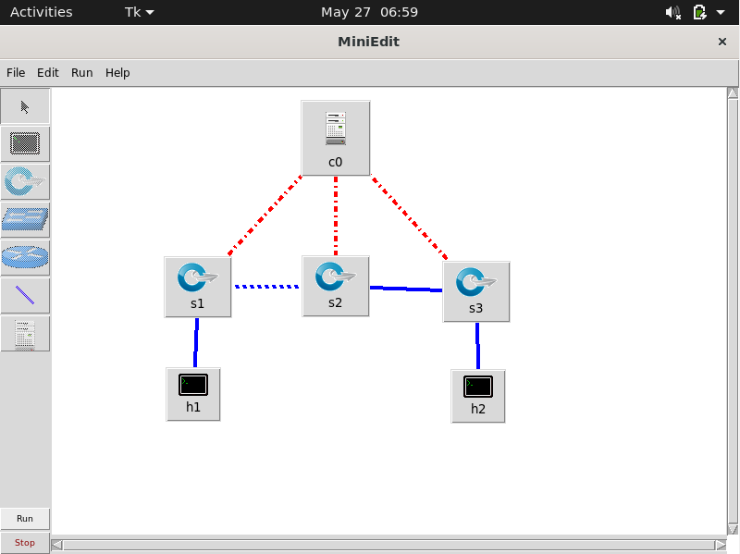

Рисунок 2.20 — Отключение соединения s1-s2

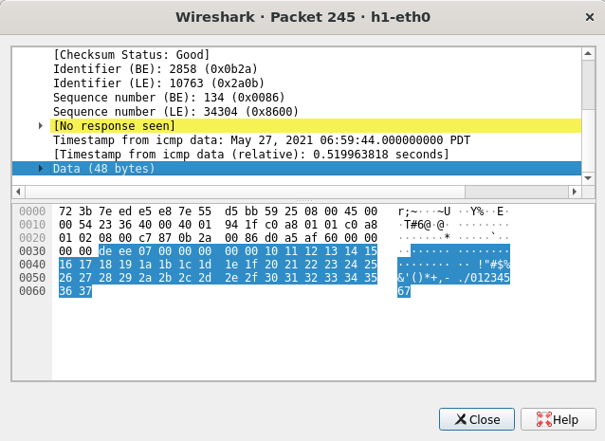

Рисунок 2.21 — Анализ эхо-запроса через «Wireshark»

Рисунок 2.22 — Множественная рассылка ARP-запросов

Рисунок 2.23 — Повторный просмотр потоков

3 Заключение

В результате выполнения лабораторной работы было произведено более углубленное изучение механизмов передачи и освоение функционала утилиты Mininet при помощи предоставляемого ей интерфейса на примере создания топологии и изменения её свойств. Также расширение имеющегося объёма знаний о принципах работы сетей в целом, равно как и ОС Ubuntu.